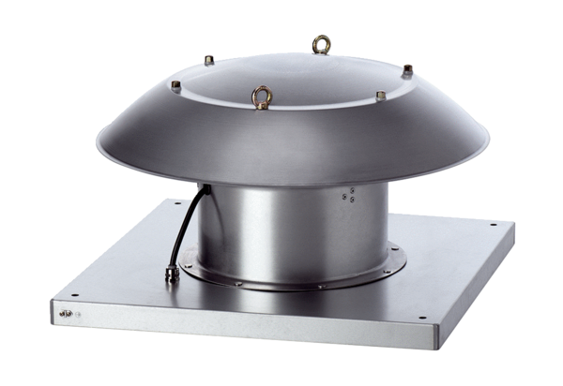Axial-Dachventilator DZD 30/6 B Ex eVerpackungseinheit: 1 StückSortiment: C
Artikelnummer: 0087.0798Hersteller: MAICO

